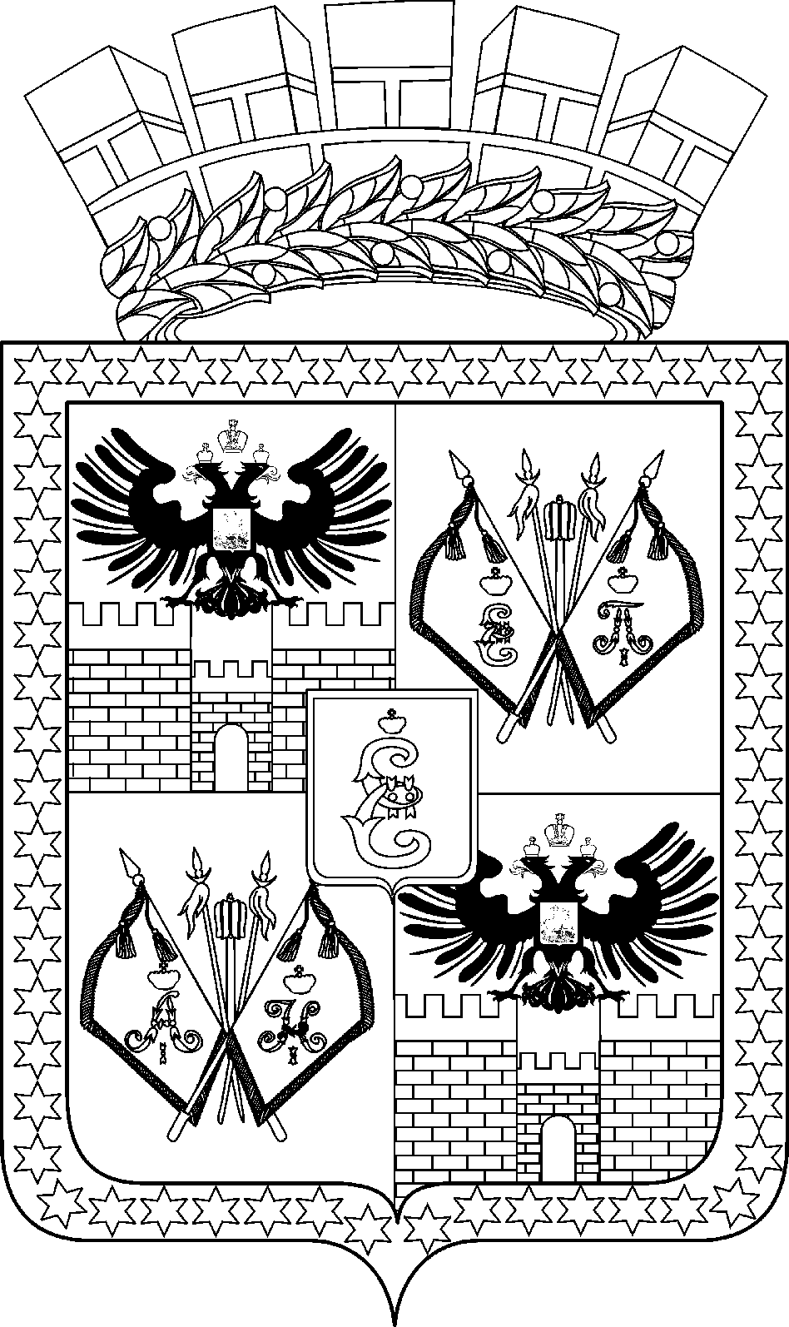

АДМИНИСТРАЦИЯ МУНИЦИПАЛЬНОГО ОБРАЗОВАНИЯ
ГОРОД КРАСНОДАР

ПОСТАНОВЛЕНИЕ
23.09.2020 № 4098
г. Краснодар

О назначении публичных слушаний по проекту постановления администрации муниципального образования город Краснодар «О предоставлении муниципальному учреждению дополнительного образования Детской школе искусств № 10 имени Владимира Васильевича Магдалица муниципального образования город Краснодар разрешения на отклонение
от предельных параметров разрешённого строительства на земельном участке по адресу: муниципальное образование город Краснодар, город Краснодар, улица имени Шевченко, 56»

Муниципальному учреждению дополнительного образования Детской школе искусств № 10 имени Владимира Васильевича Магдалица муниципального образования город Краснодар предоставлен в постоянное (бессрочное) пользование земельный участок с кадастровым номером: 23:43:0307011:34 площадью 1500 кв. м с видом разрешённого использования «для эксплуатации здания школы» по адресу: муниципальное образование город Краснодар, город Краснодар, улица имени Шевченко, 56 (государственная регистрация права от 19.12.2007 № 23-23-01/204/2007-379).
Муниципальное учреждение дополнительного образования Детская школа искусств № 10 имени Владимира Васильевича Магдалица муниципального образования город Краснодар обратилась в Комиссию по землепользованию и застройке муниципального образования город Краснодар с заявлением о предоставлении разрешения на отклонение от предельных параметров разрешённого строительства на земельном участке с кадастровым номером: 23:43:0307011:34 площадью 1500 кв. м по адресу: муниципальное образование город Краснодар, город Краснодар, улица имени Шевченко, 56 – для строительства объекта «Теплогенераторная для нужд Детской школы искусств № 10», определив отступ от границы земельного участка по улице имени Шевченко, 56 со стороны земельного участка по улице Лесной, 3 – 1,17 м, от границы, отделяющей земельный участок от территории общего пользования по улице Лесной, – 1,76 м, определив максимальный процент застройки – 57%.
В целях соблюдения прав человека на благоприятные условия жизнедеятельности, прав и законных интересов правообладателей земельных участков и объектов капитального строительства, в соответствии со статьями 5.1, 40 Градостроительного кодекса Российской Федерации, статьёй 45 Устава муниципального образования город Краснодар п о с т а н о в л я ю:
1. Назначить публичные слушания по проекту постановления администрации муниципального образования город Краснодар «О предоставлении муниципальному учреждению дополнительного образования Детской школе искусств № 10 имени Владимира Васильевича Магдалица муниципального образования город Краснодар разрешения на отклонение от предельных параметров разрешённого строительства на земельном участке по адресу: муниципальное образование город Краснодар, город Краснодар, улица имени Шевченко, 56» (прилагается) со дня официального опубликования настоящего постановления.
2. Департаменту архитектуры и градостроительства администрации муниципального образования город Краснодар (Цой):
2.1. Обеспечить размещение настоящего постановления на информационных стендах в течение трёх рабочих дней со дня его официального опубликования.
2.2. Обеспечить размещение проекта, указанного в пункте 1 настоящего постановления, и информационных материалов к нему на официальном Интернет-портале администрации муниципального образования город Краснодар и городской Думы Краснодара www.krd.ru по истечении семи дней со дня официального опубликования настоящего постановления.
2.3. Обеспечить сбор градостроительной документации, необходимой для рассмотрения указанной темы на публичных слушаниях.
2.4. Провести экспозицию проекта, указанного в пункте 1 настоящего постановления, в течение всего периода его размещения на официальном Интернет-портале администрации муниципального образования город Краснодар и городской Думы Краснодара www.krd.ru.
3. Определить место и время проведения экспозиции проекта, указанного в пункте 1 настоящего постановления, по адресу: город Краснодар, улица Коммунаров, 82/В, по вторникам и четвергам с 10.00 до 12.00.
4. Определить место, дату и время проведения собрания участников публичных слушаний – актовый зал администрации Центрального внутригородского округа города Краснодара, расположенной по адресу: город Краснодар, улица Ставропольская, 77, 12 октября 2020 года в 19.00.
5. Установить, что предложения и замечания, касающиеся проекта, указанного в пункте 1 настоящего постановления, представляются участниками публичных слушаний в устной или письменной форме в дни проведения экспозиции или в день проведения собрания участников публичных слушаний в адрес Комиссии по землепользованию и застройке муниципального образования город Краснодар и (или) департамента архитектуры и градостроительства администрации муниципального образования город Краснодар, а также направляются до 12 октября 2020 года в письменной форме на адрес электронной почты str@krd.ru.
6. Возложить обязанности по проведению собрания участников публичных слушаний по теме, указанной в пункте 1 настоящего постановления, на Комиссию по землепользованию и застройке муниципального образования город Краснодар (Нарижный).
7. Признать утратившим силу постановление администрации муниципального образования город Краснодар от 30.07.2020 № 2907 «О назначении публичных слушаний по проекту постановления администрации муниципального образования город Краснодар «О предоставлении муниципальному учреждению дополнительного образования Детской школе искусств № 10 имени Владимира Васильевича Магдалица муниципального образования город Краснодар разрешения на отклонение от предельных параметров разрешённого строительства на земельном участке по адресу: муниципальное образование город Краснодар, город Краснодар, улица имени Шевченко, 56».
8. Комиссии по землепользованию и застройке муниципального образования город Краснодар (Нарижный) обеспечить выполнение организационных мероприятий по проведению публичных слушаний и подготовку заключения о результатах публичных слушаний.
9. Департаменту информационной политики администрации муниципального образования город Краснодар (Смертин) опубликовать официально настоящее постановление в установленном порядке.
10. Настоящее постановление вступает в силу со дня его официального опубликования.
11. Контроль за выполнением настоящего постановления возложить на заместителя главы муниципального образования город Краснодар, управляющего делами администрации муниципального образования город Краснодар В.В.Карасёва.

Глава муниципального
образования город Краснодар Е.А.Первышов

